**Информация к проекту решения по заявлению:**

**1.15. ООО «ЗЕМКОМП»**

**Земельный участок:**

кадастровый номер **54:35:012580:2646**;

местоположение:Новосибирская область, г Новосибирск, **Дзержинский район**, ул Новая Заря;

площадь 1184 кв.м.;(планшет 2333).

**Зонирование:** Зона стоянок для легковых автомобилей (СА-1)

**Заявленные требования:** *в части уменьшения минимального процента застройки с 60 % до 22 % в границах земельного участка*

**Обоснование согласно заявлению:** *в связи с тем, что наличие инженерных сетей является неблагоприятным для застройки*

**Планируется: строительство магазина сопутствующей торговли**

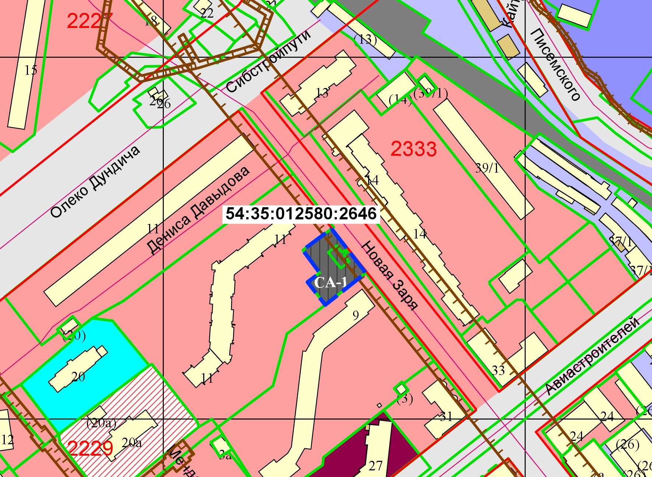

Приложения к заявлению: